CATERPILLAR E300
Серия [1GK]
Выпуск 87-89
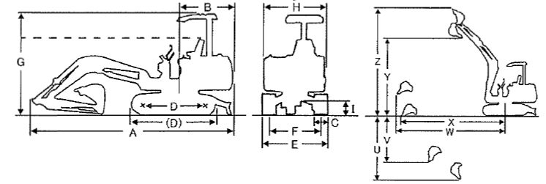
ОСНОВНЫЕ ХАРАКТЕРИСТИКИ  Рабочий вес, кг: 29100  Объем стандартного ковша, m3 1.2/  Ширина стандартного ковша, mm  РАЗМЕРЫ  Длина общая, mm (A): 1940  Радиус задней части, mm (B): 3200  Ширина траков, mm (C): SOO  Длина трака, mm (D): 3465  Длина гусеницы, mm ((D)): 4400  Ширина ходовой части, mm (E): 3200  Ширина колеи, mm (F): 2600  Общая высота, mm (G): 3220  Общая ширина, mm (H): 3200  Дорожный просвет (клиренс), mm(I)  Длина стрелы (высота), mm: 2915  ДВИГАТЕЛЬ  Марка двигателя: MTB  Модель двигателя: 6D22T  Мощность (KW(PS)/rpm): 139.7(190)/1750  Максимальное вращение (N-m(min-1): 882.6/1200  Количество цилиндров: 6  Размер поршня: 130x140  Рабочий объем двигателя, л: 11.2 | ГИДРАВЛИЧЕСКАЯ УСТАНОВКА  Установка предохранительных клапанов (MPA): 27.5  Тип гидравлического насоса: PPPx2  ПРОИЗВОДИТЕЛЬНОСТЬ  Преодолеваемый подъем (deg): 35  Усилие на стреле (kn): 156.9/  Усилие на ковше (kn): 112.8/  Максимальная глубина копания, mm (U): 7190  Максимальная глубина копания, mm (V): 7190  Максимальный радиус копания, mm (W): N/A  Максимальный радиус копания на глубине, mm (X): 11100  Максимальная высота разгрузки, mm (Y): 6930  Максимальная высота копания, mm (Z): 10000  Максимальный радиус поворота, mm:  Скорость движения (km/h): 3.2  Скорость поворота (min-1): 9.5

